西南大学人工智能学院

《程序设计基础（Python）》

实验2： 用python进行矩阵运算

未命名**实验基本信息：**

实验类型： □验证性 □设计性 □综合性

理论教师： 程静 实验指导教师： 程静

学生姓名: 严中圣 _ 学号: 222020335220177

专业:______智能科学与技术___ 班级： 6班

时间： 2020.12.30

1. **实验目的**

**编写代码完成矩阵的输入，输出，求和，求差，转置，乘法**

1. **实验要求**

**完成矩阵的输入，输出，求和，求差，转置，乘法**

**考察知识点：多重循环语句，if判断语句，函数的封装调用，列表的用法**

1. **实验内容与设计**

**问题背景描述：**

**矩阵的输入输出可通过列表构造数组输入；**

**求和求差的过程先判断是否为同型矩阵，再通过两层循环将对应元素相加或相减即可；**

**矩阵的转置同样通过两层循环结构，将行列元素交换；**

**矩阵的乘法:先判断两矩阵是否可以相乘设A为 $m×p$ 的矩阵，B为 $p×n$ 的矩阵，那么称 $m×n$ 的矩阵C为矩阵A与B的乘积，记作C=AB，其中矩阵C中的第 $i$ 行第 $j$ 列元素可以表示为：**

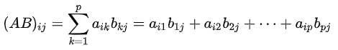

**根据上述公式可知构造三层循环语句将对应元素相乘再求和即可。**

**问题分解：**

1. **输入和输出矩阵：用input函数及列表实现，同时用isdigit()函数确保输入值为数字。**
2. **矩阵的加减：if判断可否加减再通过两层for循环语句实现。**
3. **矩阵的转置：两层for循环结构即可实现。**
4. **矩阵的乘法：if语句判断是否可以作乘法，再利用三层for循环语句即可实现。**
5. **调试过程与实验结果**

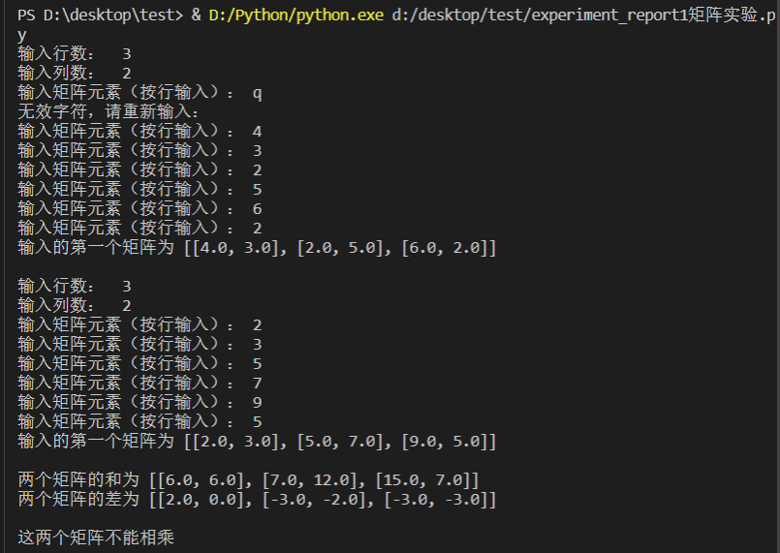

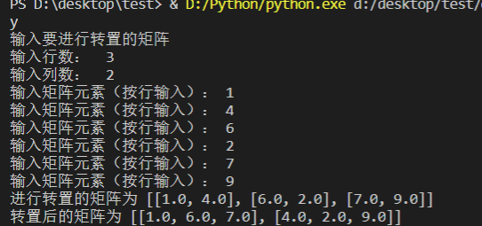

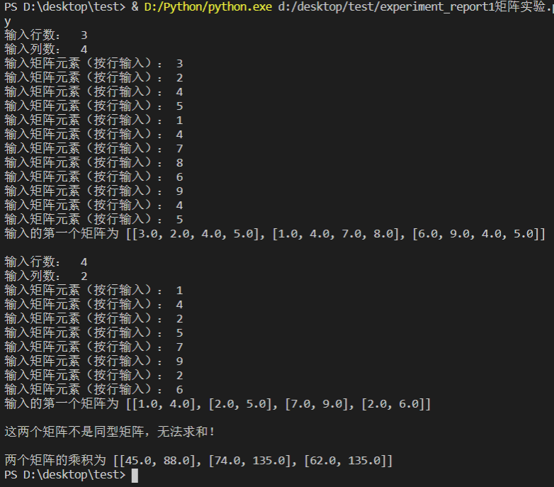

1. **程序源代码**

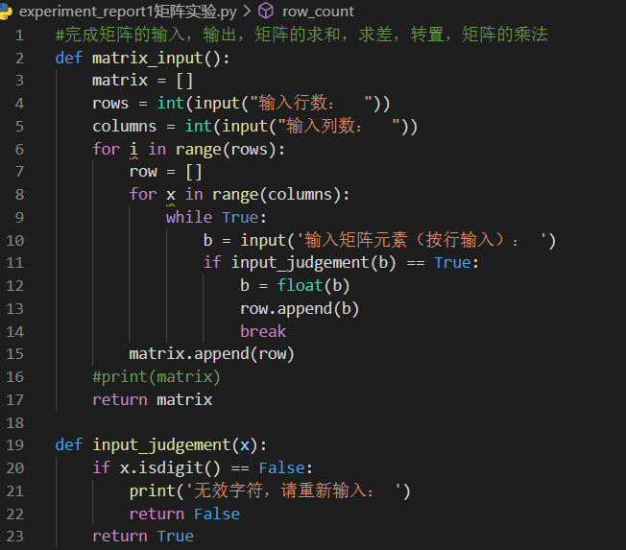

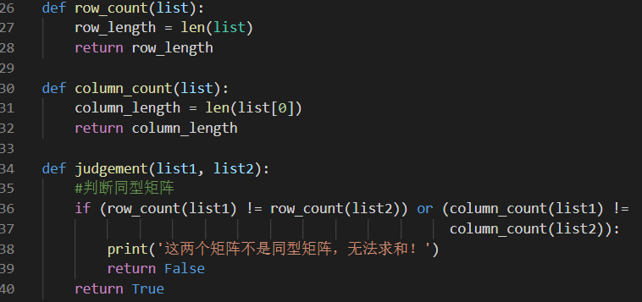

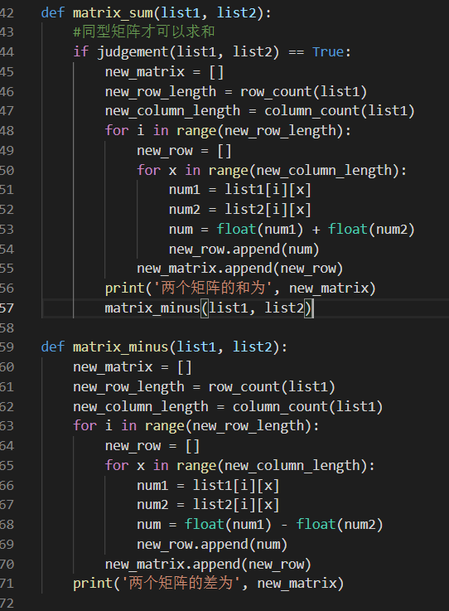

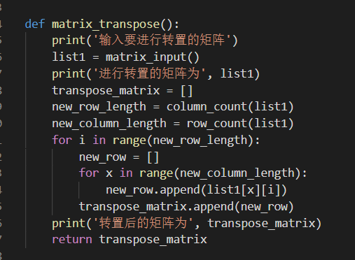

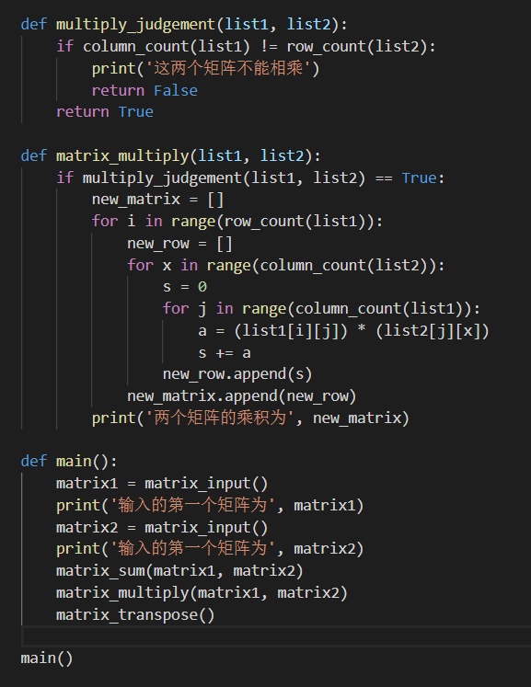

1. **实验小结**

**本次实验要求用python语言实现矩阵的基本运算，主要利用了循环结构和函数封装调用的知识，综合性强，着重对思维算法设计的考察，通过本次实验，让我对算法的理解更为加深，同时对python的基本操作更加熟练，使我受益匪浅。**